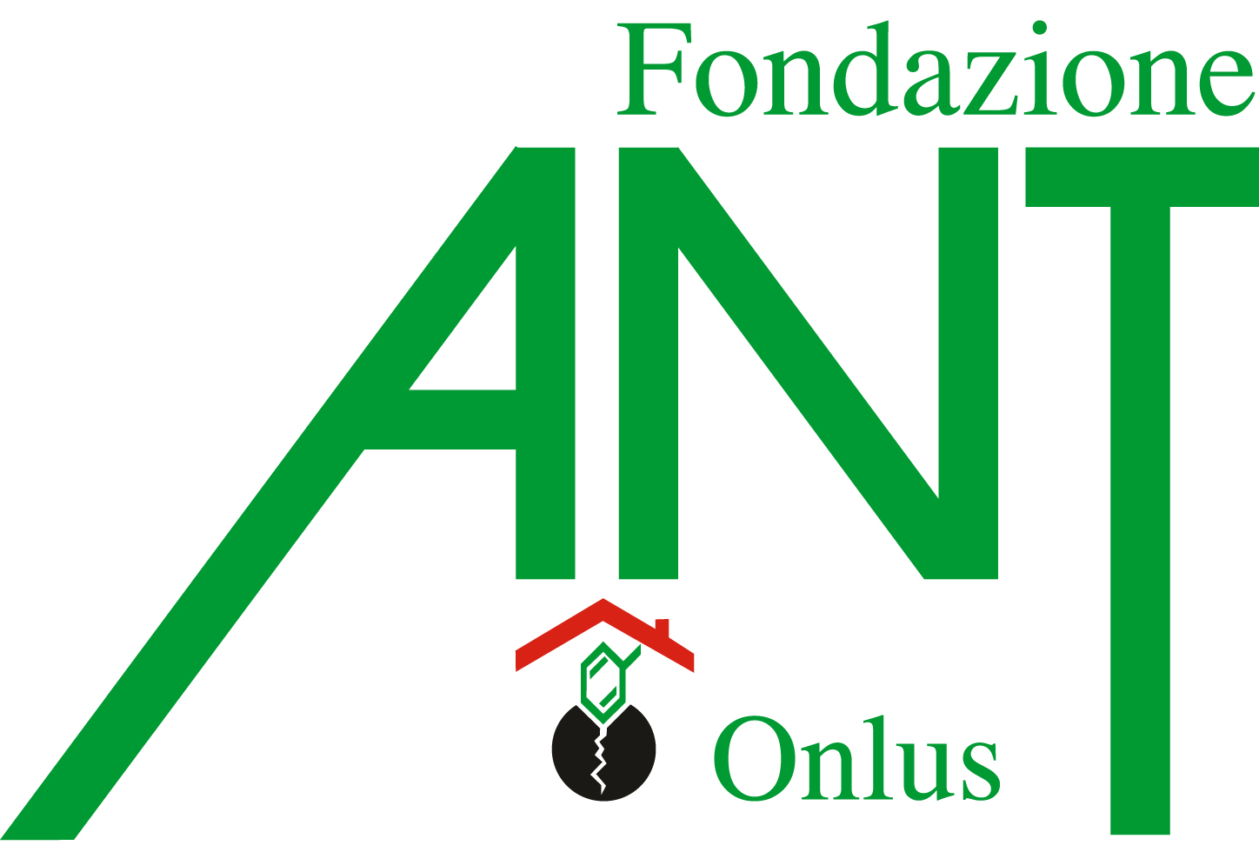
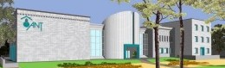

ISTITUTO DELLE SCIENZE ONCOLOGICHE,

DELLA SOLIDARIETÀ E DEL VOLONTARIATO

La Fondazione ANT che opera da più di 30 anni in 9 regioni italiane per l’assistenza del paziente oncologico al domicilio, sta cercando medici per il suo ODO ANT di Napoli ( Ospedale Domiciliare Oncologico ANT) dove assiste i Pazienti dal 1990.
Dall’inizio dell’ attività assistenziale dell’ODO ANT di Napoli, sempre gratuita per le famiglie e sempre a domicilio, sono stati seguiti più di 4000 Pazienti e nelle altre realtà assistenziali ANT in Italia più di 77.000.

I nuovi medici, dopo un periodo di tirocinio formativo retribuito di almeno tre mesi da svolgere in gran parte a Bologna, al termine del quale possano essere giudicati idonei a svolgere l’attività assistenziale domiciliare, saranno operativi con contratto libero professionale-
Le nostre equipe socio-sanitarie costituite da medici, infermieri e psicologi, , dovranno garantire al Paziente oncologico e alla Famiglia la continuità assistenziale 24/24 ore , 7/7 gg. .

Il profilo ideale del candidato è il seguente:

- Laurea in medicina e chirurgia
- Iscrizione all’Ordine dei Medici
- Automunito
- Elevata motivazione
- Predisposizione e disponibilità a lavorare in èquipe
- Esenti da impegni mutualistici e/o ospedalieri

Preferibile:
- Specialità in oncologia, medicina interna o master in cure palliative

Tipo di contratto: libero professionale

L’attività del Medico ANT non è compatibile con incarichi come dipendenti nel pubblico impiego.

CONTATTI:
formazione@ant.it
www.ant.it

Fondazione ANT Italia,Onlus - Istituto delle Scienze Oncologiche, della Solidarietà e del Volontariato
Via Jacopo di Paolo 36 – 40128 Bologna
tel. 051 7190111 – fax 051 377586
www.antitalia.org

Conto corrente postale: 11 42 44 05

Aiutaci destinando il 5x1000 della prossima dichiarazione dei redditi e apponi il Codice Fiscale che segue
C.F. 01229650377
NON COSTA NIENTE!

